— разведение костров в пожароопасный период. Самый опасный враг леса — огонь, в подавляющем большинстве случаев лес горит по вине человека. Лесные пожары часто угрожают жилым домам, расположенным вблизи лесных массивов.

Граждане при пребывании в лесах обязаны соблюдать требования пожарной безопасности, при обнаружении лесных пожаров немедленно уведомлять о них органы государственной власти или органы местного самоуправления, принимать при обнаружении лесного пожара меры по его тушению своими силами до прибытия сил пожаротушения, оказывать содействие при тушении лесных пожаров.

В период со дня схода снежного покрова до установления устойчивой дождливой осенней погоды или образования снежного покрова в лесах запрещается:

— разводить костры в хвойных молодняках, на гарях, на участках поврежденного леса, торфяниках, в местах рубок (на лесосеках), не очищенных от порубочных остатков и заготовленной древесины, в местах с подсохшей травой, а также под кронами деревьев;

— бросать горящие спички, окурки и горячую золу из курительных трубок, стекло (стеклянные бутылки, банки и др.);

— употреблять при охоте пыжи из горючих или тлеющих материалов;

— оставлять промасленные или пропитанные бензином, керосином или иными горючими веществами материалы (бумагу, ткань, паклю, вату и др.) в не предусмотренных специально для этого местах;

— заправлять горючим топливные баки двигателей внутреннего сгорания при работе двигателя, использовать машины с неисправной системой питания двигателя, а также курить или пользоваться открытым огнем вблизи машин, заправляемых горючим;

— выполнять работы с открытым огнем на торфяниках.

Запрещается засорение леса бытовыми, строительными, промышленными, иными отходами и мусором, сжигание мусора вывозимого из населенных пунктов.

Запрещается выжигание хвороста, лесной подстилки, сухой травы и других лесных горючих материалов на земельных участках, непосредственно примыкающих к лесам, защитным и лесным насаждениям и не отделенных противопожарной минерализованной полосой шириной не менее 1,4 метра.

**112 (звонок бесплатный)**

**или ЕДДС МР «Корткеросский» 8(82136)92639**

*Учебно- консультационный пункт управления по делам ГО, ЧС и специальной работы администрации муниципального района «Корткеросский»*

*8(82136)99161*

*Эл. почта:* [*umc_gokortkeros@mail.ru*](mailto:umc_gokortkeros@mail.ru)*; QR код Вк:*



*Управление по делам гражданской обороны, чрезвычайной ситуации и специальной работы администрации муниципального района «Корткеросский»*



**ПАМЯТКА ДЛЯ НАСЕЛЕНИЯ О МЕРАХ ПОЖАРНОЙ БЕЗОПАСНОСТИ В ВЕСЕННЕ-ЛЕТНИЙ ПОЖАРООПАСНЫЙ ПЕРИОД 2023 года**

**ДЛЯ ЗАЩИТЫ НАСЕЛЕННЫХ ПУНКТОВ ОТ ПОЖАРОВ НЕОБХОДИМО:**

* ПРИДОМОВЫЕ И ПРИУСАДЕБНЫЕ УЧАСТКИ ОЧИСТИТЬ ОТ СУХОЙ ТРАВЫ, ОПАВШИХ ЛИСТЬЕВ И МУСОРА;

* НА СЛУЧАЙ ВОЗНИКНОВЕНИЯ ПОЖАРА ИМЕТЬ ЗАПАСЫ ВОДЫ И ПЕРВИЧНЫЕ СРЕДСТВА ПОЖАРОТУШЕНИЯ;

* ВОКРУГ НАСЕЛЕННЫХ ПУНКТОВ ОБОРУДОВАТЬ МИНЕРАЛИЗОВАННЫЕ ПОЛОСЫ;

* ОБЕСПЕЧИТЬ СВОБОДНЫЙ ПРОЕЗД ДЛЯ ПОЖАРНОЙ ТЕХНИКИ К СТРОЕНИЯМ И ДАЧНЫМ УЧАСТКАМ.

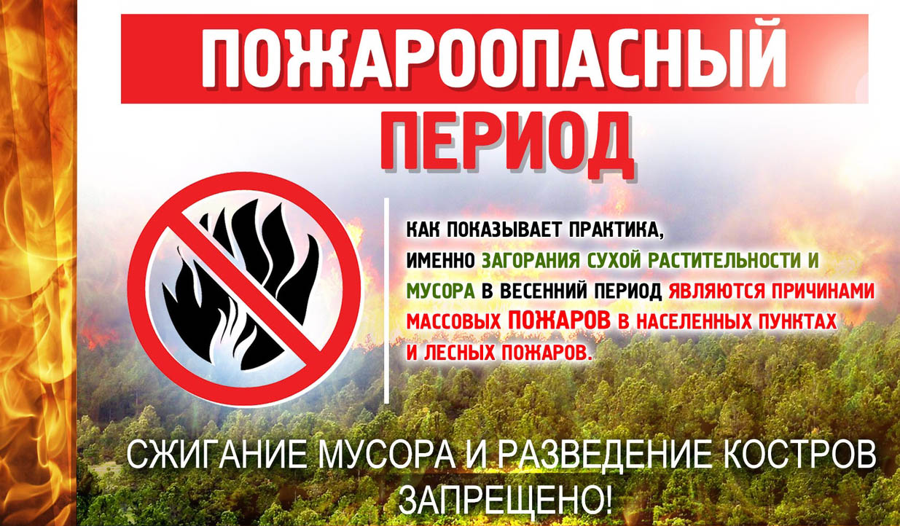

НАПОМИНАЕМ:

- при возникновении любой чрезвычайной ситуации необходимо срочно позвонить в службу спасения по телефону "01". Владельцам мобильных телефонов следует набрать номер "101" или "112";

- Единая дежурно- диспетчерская служба МР «Корткеросский» 8(8213)692639

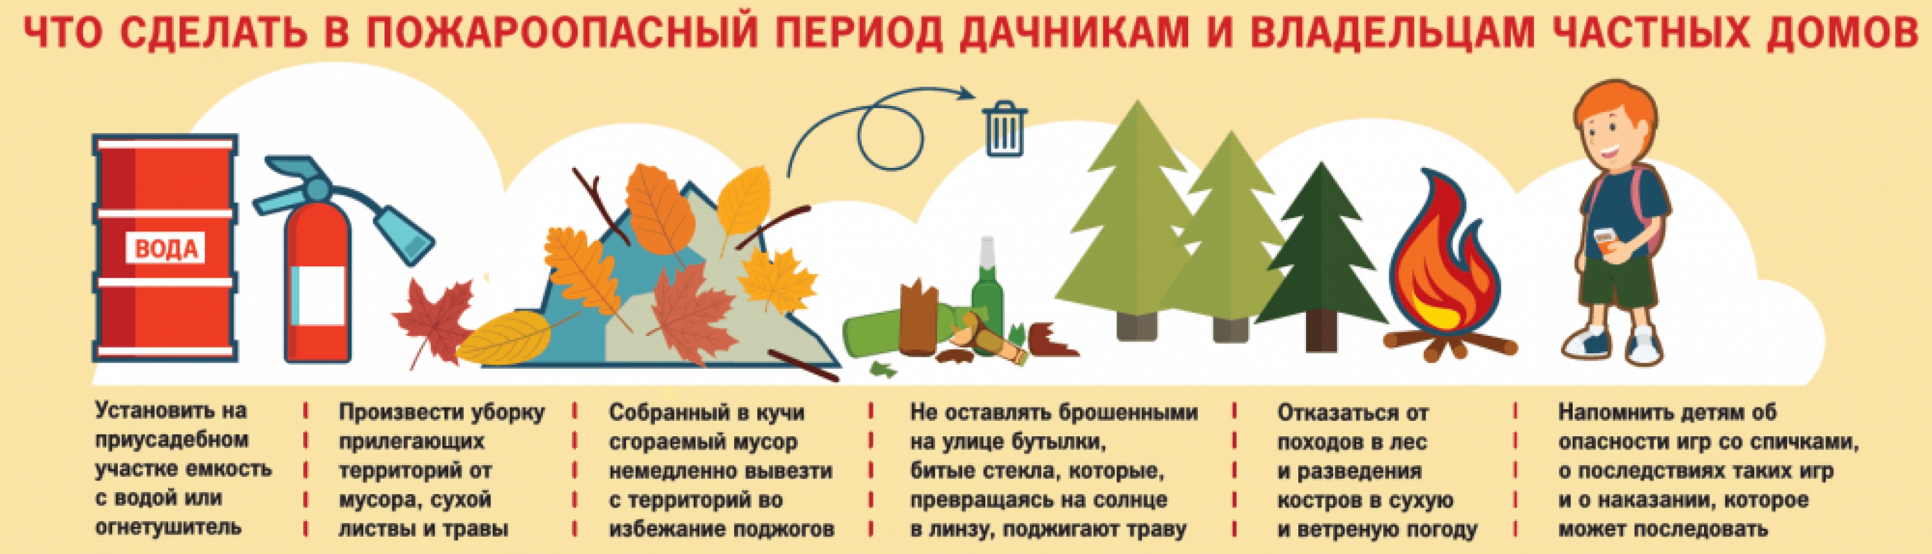

Весна и лето — прекрасное время для активного отдыха в саду, на природе, но, увы, это ещё и пожароопасный сезон. Каждый год повторяется ситуация горения сухой прошлогодней травы, оттаявшего бытового мусора. Чтобы не допустить возникновения пожара необходимо знать и соблюдать элементарные Правила пожарной безопасности в период пожароопасного сезона (в период устойчивой сухой, жаркой и ветреной погоды):

— своевременно очищайте приусадебный участок и прилегающую к нему территорию от горючих отходов, мусора, опавших листьев и сухой травянистой растительности;

— не выжигайте сухую травянистую растительность на земельных участках, непосредственно примыкающих к лесам, а также прилегающих к зданиям, сооружениям, жилым домам, хозяйственным постройкам; не разводите костров вблизи зданий и строений;

— не выжигайте стерню, пожнивные остатки, сухую травянистую растительность, на землях сельскохозяйственного назначения и землях запаса; не разводите костров на полях;

— обустраивайте противопожарные разрывы между постройками и приусадебными участками путем выкоса травы и вспашки;

— не загромождайте дороги, проезды и подъезды к зданиям, сооружениям, открытым складам, наружным пожарным лестницам и водоисточникам, используемым для целей пожаротушения, ветками деревьев и мусором, они должны быть всегда свободными для проезда пожарной техники;

— не оставляйте емкости с легковоспламеняющимися и горючими жидкостями, горючими газами на территориях, прилегающих к жилым домам, а также к объектам садоводческих, огороднических и дачных некоммерческих объединений граждан;

—не устраивайте свалки горючих отходов на территориях поселений, на объектах огороднических и дачных некоммерческих объединений граждан;

— не используйте противопожарные расстояния между зданиями, строениями и сооружениями, под складирование материалов, оборудования и тары, для стоянки транспорта и строительства (установки) зданий и сооружений.

— размещайте скирды (стога), навесы и штабеля грубых кормов на расстоянии не менее 15 метров до линий электропередачи и не менее 20 метров — до дорог и не менее 50 метров — до зданий, сооружений и строений;

— соблюдайте меры предосторожности при эксплуатации электрических сетей, электробытовых, газовых приборов, обогревательных приборов, печей в жилых домах и банях;

— соблюдайте меры предосторожности при проведении работ с легковоспламеняющимися и горючими жидкостями, другими опасными в пожарном отношении веществами, материалами и оборудованием, а также при пользовании открытым огнем: свечами, керосиновыми и паяльными лампами, не оставляйте их без присмотра;

— к началу пожароопасного периода собственники индивидуальных жилых домов, в том числе жилых помещений в домах блокированной застройки, расположенных на территориях сельских поселений, садоводческих, огороднических и дачных некоммерческих объединений граждан, на своих земельных участках, где расположены указанные жилые дома, должны иметь емкости (бочки) с водой или огнетушители. Хранение огнетушителя осуществляется в соответствии с требованиями инструкции по его эксплуатации;

— не допускайте шалости детей с огнем. Родители должны рассказать детям об опасности, которую таят игра с огнём, спички, зажжённые факелы. Дети без присмотра взрослых часто самовольно разводят костры вблизи зданий, строений, около сельскохозяйственных массивов, и, увлекшись игрой, могут забыть затушить костёр, что приводит к большой беде.

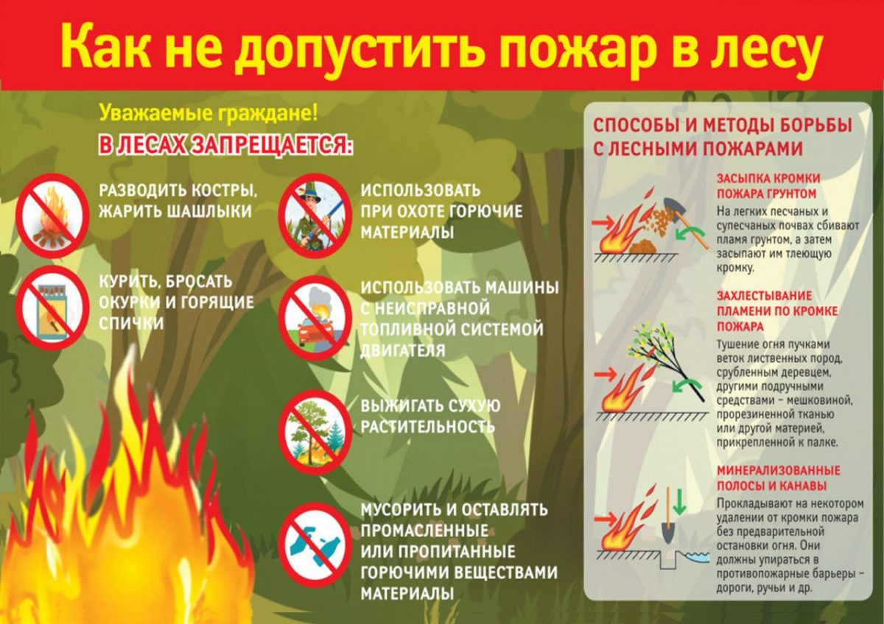

               С наступлением весенне-летнего пожароопасного периода 2023 года управление по делам ГО, ЧС и специальной работы МР «Корткеросский» обращается к гражданам с просьбой соблюдать меры безопасности при обращении с огнем в частном секторе!

               Лес для человека — наиболее привлекательное место для отдыха. Однако человек далеко не всегда правильно ведет себя в гостях у радушного хозяина. Отсюда и свалки мусора в самых красивых местах, битые бутылки, но самое главное